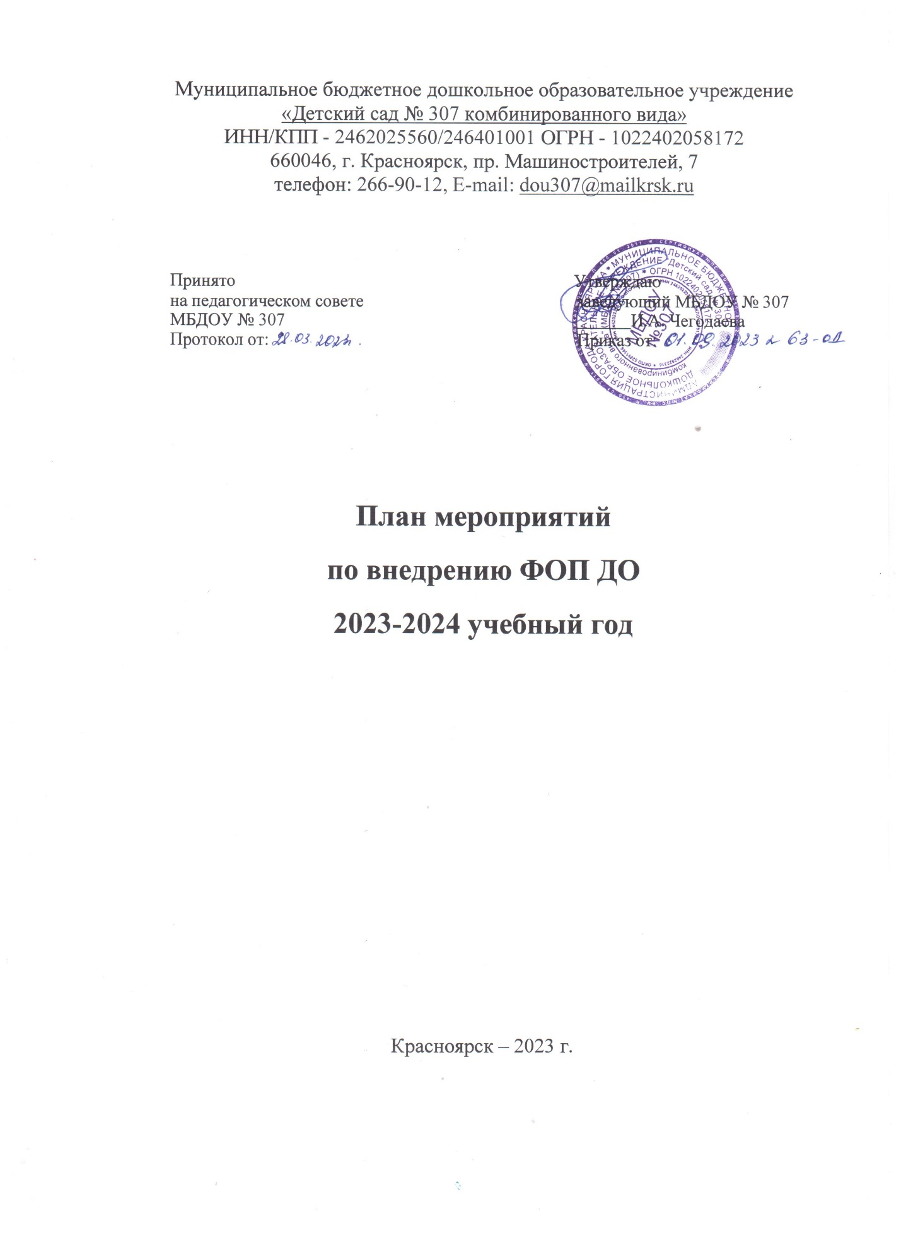
Актуальные направления деятельности:
- Внедрение ФОП ДО, ФАОП ДО: задачи, целевые ориентиры и планируемые результаты, методы, формы, технологии.
- Совершенствование инфраструктуры ДОО.
- Реализация Указа Президента РФ о сохранении и укреплении традиционных российских духовно-нравственных ценностей.
- Формирование предпосылок функциональной грамотности у дошкольников в контексте ФОП ДО.
- Сохранение и укрепление здоровья дошкольников, формирование
потребности и навыков ведения здорового образа жизни.

План мероприятий с педагогами

№ п/п | Мероприятие | Сроки проведения | Ответственные
Педагогические советы
1 | Педагогический совет «Федеральная образовательная программа ДО как стратегический ориентир образовательной политики-2023. Стратегия развития образовательной системы МБДОУ 307 на 2023 –2024 учебный год» | Сентябрь | Заведующий, зам.зав. по УВР,  педагоги
2 | Педагогический совет «Духовно-нравственное  воспитание в ДОУ в условиях реализации ФГОС ДО,  ФОП ДО» | Ноябрь | Заведующий, Зам.зав. по УВР,  педагоги
3 | Педагогический совет «Требования к развивающей предметно-  пространственной  среде с учетом ФОП ДО и ФГОС ДО» | Февраль | Заведующий, Зам.зав. по УВР,  педагоги
4 | Педагогический совет «Итоги реализации основной образовательной программы МБДОУ № 307 за 2023-2024 учебный год» | Май | Заведующий, Зам.зав. по УВР,  педагоги
Консультации
1 | «Использование  активных  инновационных форм  взаимодействия педагогов с семьями воспитанников в  условиях реализации ФГОС ДО, ФОП ДО» | сентябрь | Зам.зав. по УВР,  педагоги
2 | «Значение уголка уединения в группе раннего развития» | Октябрь | Зам.зав. по УВР
3 | «Проектная деятельность как средство патриотического воспитания детей дошкольного возраста в соответствии с ФОП ДО» | Ноябрь | Зам.зав. по УВР,  педагоги
4 | «Использование билингвального образования в системе  патриотического воспитания дошкольников» | Декабрь | Зам.зав. по УВР,  педагоги
5 | «Организация занятий в ДОУ в условиях  внедрения ФОП ДО» | Январь | Зам.зав. по УВР,  педагоги
6 | Обзор новых публикаций и периодики  по вопросам дошкольного образования по ФОП ДО | Февраль | Зам.зав. по УВР
7 | «Патриотическое воспитание детей  дошкольного возраста в различных  видах музыкальной деятельности» | Март | Зам.зав. по УВР, Музыкальный руководитель
8 | «Особенности использования разного оборудования в физкультурно-оздоровительной деятельности на улице в соответствии с ФОП ДО и ФГОС ДО» | Май | Зам.зав. по УВР,  Инструктор по физической культуре и спорту
Семинары-практикумы
1 | Семинар-практикум «Эффективные технологии  речевого развития детей дошкольного возраста в соответствии с ФОП До и ФАОП ДО» | декабрь
2 | Семинар-практикум « РППС ДОУ в соответствии с ФОП ДО. Говорящая среда» | Март | Зам.зав. по УВР,  педагоги
3 | «Новые  методы навыков информационной безопасности и цифровой  грамотности» | Апрель | Зам.зав. по УВР,  педагоги
Деловая игра
1 | «Эффективный самоанализ педагога в рамках внедрения ФОП ДО. Новый взгляд». | Ноябрь | Зам.зав. по УВР,  педагоги
Обмен опытом
1 | Участие педагогов методических объединениях педагогов, конференциях, фестивалях, конкурсах по итогам внедрения и обмену опытом  реализации ФОП ДО, ФАОП ДО в практике ДОУ (лучшие практики, опытвнедрения и реализации) | В течение года | Педагоги
2 | Открытые мероприятия для педагогов МБДОУ 307 | В течение года, согласно плану | Педагоги
3 | День открытых дверей «Образование для каждого,  образование для всех» | Май | Заведующий, Зам.зав. по УВР,  педагоги
Повышение квалификации
1 | Повышение квалификации педагогов по внедрению ФОП ДО (прохождение курсов повышения квалификации при ККИПКРО, методические объединения педагогов, вебинары, конференции и т.д) | В течение года | Заведующий, Зам.зав. по УВР,  педагоги

План мероприятий с родителями
№ п/п | Мероприятие | Сроки проведения | Ответственные
Родительские собрания
1 | «Основные направления воспитательно -образовательной деятельности и работы детского  сада в 2023/2024 учебном году с учетом ФОП ДО». | Сентябрь | Заведующий, Зам.зав. по УВР
2 | «Информационно-  Образовательное пространство ДОУ и формирование  безопасной информационно-позитивной среды в соответствии с ФОП ДО». | Декабрь | Заведующий, Зам.зав. по УВР
3 | «Итоги работы детского сада в 2023/2024 учебном  году, организация работы в летний оздоровительный  период» | Май | Заведующий, Зам.зав. по УВР
4 | Родительские собрания в группах МБДОУ № 307 | В течение года, согласно плану работы с родителями в каждой группе | Педагоги
Информационное обеспечение
1 | Оформление и обновление  информационных уголков и стендов для родителей в МБДОУ № 307по внедрению ФОП ДО | В течение года | Зам.зав. по УВР
2 | Регулярное обновление материалов на официальном сайте МБДОУ 307 в разделе «Внедрение ФОП ДО» | В течение года | Зам.зав. по УВР
Консультации
1 | Консультация для родителей  «Задачи речевого развития ребёнка дошкольного возраста с внедрением ФОП ДО. Какие компоненты выходят на первый план?" | Октябрь | Зам.зав. по УВР,  Учителя-логопеды, психолог
 | Консультация для родителей  «Задачи познавательного развития ребёнка дошкольного возраста с внедрением ФОП ДО" | декабрь | Зам.зав. по УВР,  Педагоги
 | Консультация для родителей  «Задачи духовно-нравственного воспитания с внедрением ФОП ДО" | февраль | Зам.зав. по УВР,  Педагоги
Мастер-классы
1 | «Семейные проекты по теме «Я живу в России» для реализации ООП ДО, ФОП ДО. | Январь | Зам.зав. по УВР,  педагоги
Дни открытых дверей
1 | День открытых дверей «Образование для каждого,  образование для всех» | Май | Заведующий, Зам.зав. по УВР,  педагоги
Оценка качества образования в МБДОУ
1 | Анкетирование родителей | В течение года | Заведующий, Зам.зав. по УВР,  педагоги
2 | Участие в независимой оценке качества образования (НОКО) | В течение года | Заведующий, Зам.зав. по УВР,  педагоги
3 | Участие в мониторинге качества дошкольного образования (МКДО) | В течение года | Заведующий, Зам.зав. по УВР,  педагоги

План мероприятий по методическому обеспечению
№ п/п | Мероприятие | Сроки проведения | Ответственные
1 | Пополнение методического кабинета нормативной и методической литературой для реализации ФОП ДО. | В течение года | Заведующий, Зам.зав. по УВР
2 | Создание электронного банка художественной литературы по ФОП ДО | В течение года | Заведующий, Зам.зав. по УВР

